- 银行类
- 华夏银行 http://www.hxb.com.cn/home/cn/
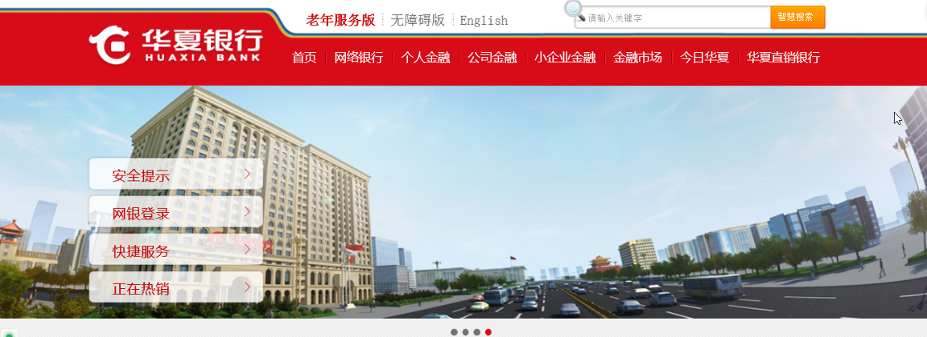
Banner图可以借鉴
2.广发银行 http://www.cgbchina.com.cn/
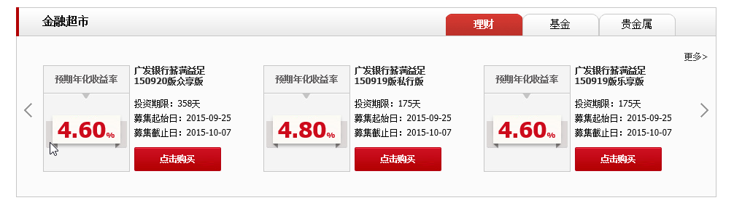
这种形式的很好，简洁

- 证券类
- 方正证券 http://www.foundersc.com/
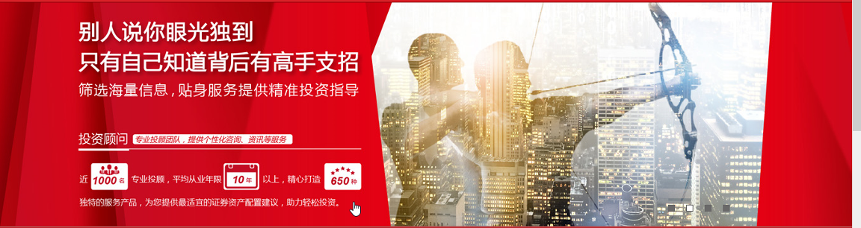
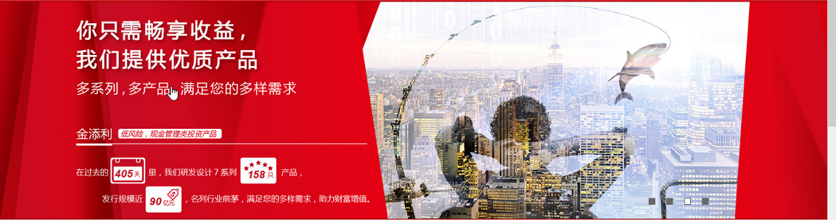
个人非常喜欢方正证券，介绍主要都在Banner图里，服务分类都在导航里，非常有想法，标新立异。

- 上海证券交易所 http://www.sse.com.cn/
特别正式

- 区域类
- 苏州生活网 http://www.139life.com/
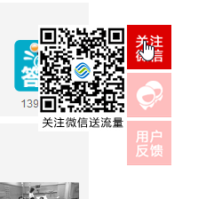微信这么设置可以在一定空间上显得整洁，同时可以在浏览的时候让流量者注意到
- 星沙新闻网 http://www.csxnews.com/Index.html
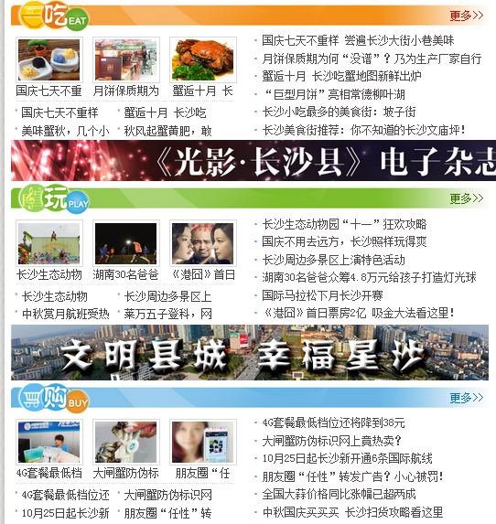
分类非常醒目，有助于一下子找到重点

